**ĐỀ THAM KHẢO KIỂM TRA GIỮA KÌ TOÁN 7**

**I. TRẮC NGHIỆM**

**Câu 1:** Cho các số sau: . Các số hữu tỉ là.

**A.** **. C.** **.**

**B.** **. D.** **.**

**Câu 2.** Khẳng định nào sau đây là đúng?

**A**. Tập hợp các số hữu tỉ là tập hợp gồm các số hữu tỉ âm và các số hữu tỉ dương.

**B.** Tập hợp các số hữu tỉ là tập hợp gồm các số hữu tỉ âm, số 0 và số hữu tỉ dương.

**C**. Tập hợp các số hữu tỉ kí hiệu là trong đó .

**D**. Tập hợp các số hữu tỉ không có số 0.

**Câu 3:** Số hữu tỉ  có số đối là:

**A**. . **B**. **C**. . **D**. .

**Câu 4**. Kết quả của phép chia là:

**A.  B.  C. D. **

**Câu 5.** Cho hình lăng trụ đứng . Tổng các mặt của hình đó là:

**A.** 2. **B.** 3 . **C.** 5. **D.** 6.

**Câu 6.** Cho hình lăng trụ đứng . Tổng số cạnh của hai đáy là:

**A**. 4. **B.** 5 . **C.** 6. **D.** 8.

**Câu 7.** Mỗi mặt bên của hình lăng trụ đứng là:

**A.** Tam giác . **C.** Hình thang cân.

**B.** Hình bình hành. **D.** Hình chữ nhật.

**Câu 8.** Cho hình lăng trụ đứng . Số cạnh bên là:

**A**. 4. **B**. 6 . **C.** 12. **D.** 8.

**Câu 9.** Quan sát hình vẽ sau

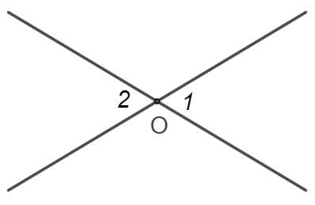

***Góc  và góc  là:***

**A.** Hai góc kề nhau. **C.** Hai góc đối đỉnh.

**B.** Hai góc kề bù. **D.** Hai góc bù nhau.

**Câu 10:** Điền cụm từ thích hợp nhất vào chỗ trống: “Tứ giác có 4 cạnh bằng nhau và 4 góc bằng nhau là …”

**A**. Hình bình hành **C**. Hình chữ nhật

**B.** Hình vuông  **D**. Hình thoi

**Câu 11.** Lăng trụ đứng, có đáy là hình chữ nhật có

**A.** 8 mặt, 8 đỉnh, 12 cạnh. **C.** 6 mặt, 8 đỉnh, 12 cạnh

**B.** 8 mặt, 6 đỉnh, 12 cạnh. **D.** 8 mặt, 8 đỉnh, 8 cạnh

**Câu 12.** Quan sát hình vẽ

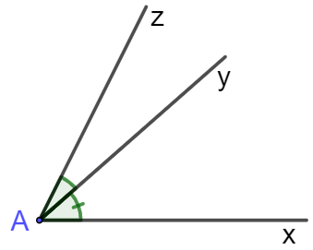

***Góc và góc là hai góc***

**A.** đối đỉnh. **C.** kề nhau.

**B.** kề bù. **D.** so le trong.

**II. TỰ LUẬN**

**Câu 1. (0,5 đ)** Xác định số đo của các góc  và  trong hình vẽ sau.

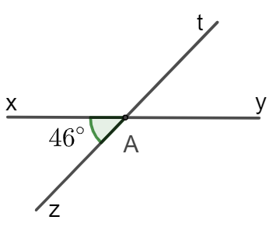

**Câu 2. (1,5đ)** Thực hiện phép tính (tính hợp lí nếu có thể)

1. **(TH-0,5đ)** 
2. **(VD- 0,5đ)** 
3. **(VD-0,5đ)** 

**Câu 3. (1,5đ)** Tìm x

1. **(TH-0,75đ)** 
2. **(TH-0,75đ)** 

**Câu 4. (1,5 đ)** Căn phòng của anh An có hình hộp chữ nhật với chiều dài , chiều rộng , chiều cao . Phòng có một của lớn hình chữ nhật  và một của sổ hình vuông cạnh (như hình vẽ).

OPL20U25GSXzBJYl68kk8uQGfFKzs7yb1M4KJWUiLk6ZEvGF+qCIPSnY57AbBFCvTW25.2022.4343+K4lPs7H94VUqPe2XwIsfPRnrXQE//QTEXxb8/8N4CNc6FpgZahzpTjFhMzSA7T/nHJa11DE8Ng2TP3iAmRczFlmslSuUNOgUeb6yRvs0=

1. **(TH – 1,0đ)** Tính diện tích xung quanh và thể tích căn phòng.
2. **(TH – 0,5đ)** Anh An muốn sơn bốn bức tường bên trong căn phòng này (không sơn cửa), biết giá tiền công để sơn 1 m2 là 25 000 đồng. Hỏi chi phí anh An phải trả để sơn căn phòng là bao nhiêu?

**Câu 5. (VD– 1,0đ)** Cho tấm lịch để bàn có kích thước như hình vẽ (hình 1).

OPL20U25GSXzBJYl68kk8uQGfFKzs7yb1M4KJWUiLk6ZEvGF+qCIPSnY57AbBFCvTW25.2022.4343+K4lPs7H94VUqPe2XwIsfPRnrXQE//QTEXxb8/8N4CNc6FpgZahzpTjFhMzSA7T/nHJa11DE8Ng2TP3iAmRczFlmslSuUNOgUeb6yRvs0=

Hình **.

Biết giá mỗi nhựa để làm khung tấm lịch là  đồng thì giá để làm khung xung quanh tấm lịch (bỏ trống hai đáy) là bao nhiêu?

**Câu 6: (VDC– 1,0đ)** Giá niêm yết của một chiếc ti vi ở cửa hàng là 20 000 000 đồng. Nhân dịp lễ, cửa hàng giảm giá 5% và giảm giá thêm 2% nếu khách hàng thanh toán bằng tiền mặt. Hỏi khách hàng phải thanh toán bao nhiêu tiền mặt cho chiếc ti vi đó?